Предмет: Објашњење – јавна набавка број 83/14, чији је предмет набавка добара – Закуп складишног простора за потребе Царинарнице Београд, површине до 1.600 m²

Захтев за појашњење :

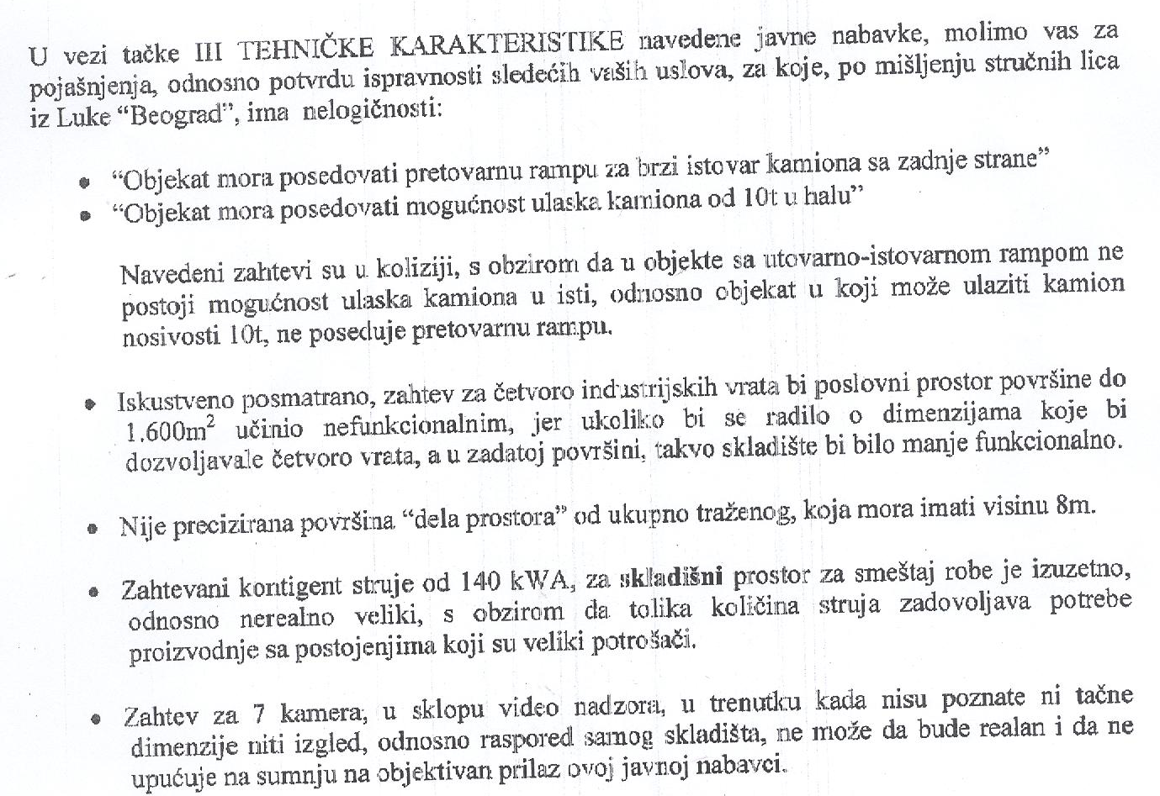

О д г о в о р
- Наручилац остаје при наводима из конкурсне документације.
- Наручилац остаје при наводима из конкурсне документације.
- Површина дела простора који мора имати висину 8 m мора бити 1.000 m².
- Никада се тражени капацитет струје не користи 100% већ Наручилац жели да има резерве односно да користи неки нижи режим – хлађење за контролисану атмосферу.
- Наручилац остаје при наводима из конкурсне документације јер сматра да:
- једна камера треба да покрива вредне ствари (драгоцености);
- две камере треба да покривају двориште;
- две камере треба да покривају магацин;
- две камере треба да покривају канцеларије где се налази поверљива документација.

